

REPÚBLICA DOMINICANA

AÑO 20 24
MEMORIA
INSTITUCIONAL


GOBIERNO DE LA
REPÚBLICA DOMINICANA
COLOCAR EN DORADO LOGO DE LA INSTITUCIÓN

MEMORIA
INSTITUCIONAL

AÑO 20 24

GOBIERNO DE LA
REPÚBLICA DOMINICANA

COLOCAR EN DORADO LOGO DE LA INSTITUCIÓN

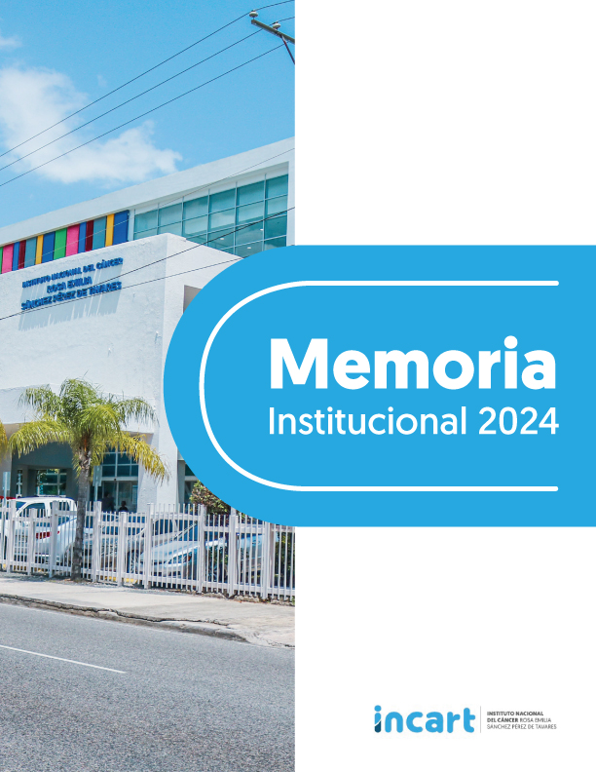

TABLA DE CONTENIDOS

Memoria Institucional 2024

INFORMACIÓN INSTITUCIONAL 1
RESULTADOS MISIONALES 2
RESULTADOS DE LAS ÁREAS TRANSVERSALES Y DE APOYO 26
SERVICIO AL CIUDADANO Y TRANSPARENCIA INSTITUCIONAL 56
ANEXOS 58

INFORMACIÓN INSTITUCIONAL

Memoria Institucional 2024

El Instituto Nacional de Cáncer Rosa Emilia Tavares, (INCART) es un hospital de tercer nivel, altamente especializado, de referencia nacional. Es un centro descentralizado y con autonomía de gestión dedicado al diagnóstico y tratamiento del cáncer. La categoría de instituto viene dada por sus capacidades docentes, de investigación y regulación de la práctica de la oncología en la Republica Dominicana.
Está regido bajo la Ley General de Salud No. 42.01, Reglamento 434-07 para los CEAS y otras normas establecidas por el Ministerio de Salud Pública y Asistencia Social. Forma parte de la estructura de servicios del Servicio Nacional de Salud geográficamente vinculado al Servicio Regional de Salud Metropolitano.
Misión
Realizar labores de diagnóstico y tratamiento en pacientes oncológicos con equidad, humanismo y respeto a través del uso eficiente de los recursos, tecnología moderna y comprometidos con el desarrollo de los Recursos Humanos e Investigación.
Visión
Ser el instituto oncológico de referencia nacional.
Valores
- Ética
- Humanismo
- Compromiso
- Equidad
- Integridad
- Excelencia
- Vocación de servicio
- Lealtad
- Solidaridad

RESULTADOS MISIONALES

Memoria Institucional 2024

Dirección Médica

Centros Hospitalarios
El Nivel Especializado o Nivel Complementario se estructura como el nivel de atención de mayor resolutividad de la Red de servicios, tenido a su cargo el dar respuesta a las demandas de salud de la población nacional para el diagnóstico y tratamiento en cáncer.
Durante el periodo nuestra institución brindo asistencia a 128,017 usuarios vía consulta, 2,110 hospitalizaciones con un promedio de 250 ingresos mensuales, se atendieron 5,578 pacientes vía emergencias y se realizaron 1,356 procedimientos quirúrgicos.
Podemos destacar que durante la gestión, el INCART presento los siguientes logros, adquisiciones, acuerdos y proyectos, que detallamos a continuación.
Logros
- Apertura de la Unidad Oncopediatrica ¨Uniendo Voluntades¨ con puesta en funcionamiento de 6 consultorios, 2 quirófanos, 28 camas para hospitalización pediátrica, sala de aplicación de quimioterapia con 12 cubículos. Una inversión total de RD$ 419MM. Gracias a los esfuerzos de la primera dama Raquel Abaje a través de su programa ¨Uniendo Voluntades¨
- Renovación Licencia de Habilitación Hospitalaria.
- Lanzamiento Guía Farmacoterapeutica.
- Apertura de nuevas plazas para residencias medicas oncológicas tales como Oncología Pediátrica, Imagenología Oncológica Intervencionista, Manejo Paliativo (clínica del dolor) y Urología Oncológica. Avalados por la Universidad Pedro Henríquez Ureña (UNPHU).
- Apertura Estudios gammacámara.
- Realización de cononización en aza en consultorio.
- Adquisición de tanque Criogénico de 5 mil- 5,200 Litros.
- Primera graduación de especialistas en oncología de las especialidades de: Cirugía oncológica, Ginecología oncológica, Oncología Médica y patología oncológica.
- Ampliación Hospital de Día.
- Adquisición de máquinas de anestesia para la puesta en funcionamiento de 2 quirófanos.
- 2 Neveras para insumo y reactivos donadas por el SNS
- 5 Lámparas quirúrgicas donadas por el SNS
- Mesas quirúrgicas, mesas de mayo, laringospios, banquetas metálicas para médicos, bandejas quirúrgicas de cabeza y cuello, mama y cirugía menos, urología. Donados por el SNS.
- Esterilizador. Donado por el SNS.
- Adquisición mediante donación del servicio nacional de salud de 2 lavadoras hospitalarias y 1 secadora. Donados por el SNS.
- Realización de 6ta jornada científica de Enfermería.
- Por 3er año realización de jornada médica para la detección oportuna de cáncer de mama y cérvix en conjunto con el Gabinete de políticas sociales brindando a asistencia a aproximadamente 200 mujeres de zonas vulnerables del país.

Acuerdos
- Acuerdo INCART el Ministerio de Industria, Comercio y Mipymes (MICM), para el desarrollo de los/las cáncer. (Para promover acciones que contribuyan al desarrollo de programas y proyectos de apoyo a pacientes con cáncer.
- Acuerdo ¨Elige Cuidarte¨ entre el Instituto Dermatológico y cirugía de piel (IDCP) y el INCART, dirigida a la prevención del cáncer de piel, para fortalecer la formación académica y capacidad para brindar una atención integral a los pacientes.
Proyectos
- Habilitación quinto piso.
- Ampliación Hospital de Día.
- Apertura Oncopediatrico.
- Apertura Inmunosuprimido.
- Adquisición Tomógrafo.
- Adquisición Resonador.
- Adquisición de Torres de Laparoscopias.
Proyectos
- Puesta en funcionamiento 2 quirófanos segundo piso y 2 en primer piso para procedimientos ambulatorios.
- Puesta en funcionamiento servicio Gammagrafía.
- Apertura de nuevas residencias para la formación de especialistas en ¨Urología oncología, cuidados paliativos e imágenes médicas¨.
- Adquisición de Receptoscopio.
- Ampliación banco de sangre.
- Reinicio operatividad de braquiterapia
- Fortalecimiento del servicio de neurocirugía, Otorrinolaringología y cirugía vascular.
- Puesta en funcionamiento área de gastroenterología en horario vespertino.
- Incorporar técnico de imágenes de forma presencial en servicios nocturnos.
- Incorporar los servicios de Doppler y Espirometrias.
- Valorar la incorporación del servicio de CEPRE para gastroenterología.
- Ampliación de Urgencia.
- Acuerdo Interinstitucional con Universidad Dominicana O&M. para rotaciones de internado de áreas clínicas y quirúrgicas.
- Acuerdo Interinstitucional con Universidad UNIBE. para rotaciones de internado de áreas clínicas y quirúrgicas

Hospitalización

El servicio de hospitalización de adulto del INCART se dispone actualmente de un total de cuarenta y ocho (48) habitaciones con 63 camas habilitadas, divididas de la siguiente manera, 19 habitaciones con 33 camas para no infectados, de las cuales hay 5 privadas y las demás semiprivadas, 12 camas semiprivadas exclusivas para cirugías de corta estancia, 17 habitaciones con 18 camas para infectados, de las cuales 16 habitaciones son privadas y una semiprivadas, además de 4 sillones para hemoterapias ambulatorias, adecuadas a las necesidades de nuestros pacientes.
Cada habitación cuenta con cama articulada con regulación por controles con autonomía de hasta 200 movimientos, estación para lavado de manos, panel de gases médicos, sistema de llamada de enfermería. Los baños de cada habitación están concebidos con estándares de seguridad y ergonomía, permitiendo el manejo seguro de los pacientes más imposibilitados.
Este nivel de hospitalización cuenta con dos amplias estaciones de enfermería con estación de llamada de enfermería y panel centralizado de gases médicos, espacios para descanso, almacén de ropa limpia, almacén de equipos, depósito para desechos biológicos y ropa sucia. En adición cada nivel cuenta con amplias salas de espera para visitantes. El objetivo principal del área de hospitalización del INCART es darle respuesta a pacientes que necesitan ser ingresos para tratamiento de enfermedades oncológicas, así como sus posibles complicaciones, además de dar respuesta aquellos pacientes que no tienen un diagnostico oncológico, pero tienen alta sospecha de un enfermedad oncológica. Y así cumplir con nuestra misión que es garantizar una asistencia oncológica integral y oportuna a las personas con cáncer y sus cuidadores, a través del desarrollo de nuevos modelos de atención y gestión, uso eficiente de los recursos, con tecnologías modernas, un personal capacitado y comprometido, que realiza sus servicios con ética, calidad y calidez.

Desde el mes de noviembre del 2023 hasta Octubre del 2024 se han ingresado un total de 3,863 pacientes al área de hospitalización adultos. Los ingresos diarios tiene un promedio de 10-15 ingresos, los ingresos por mes tiene un promedio de 250 ingresos y al año tenemos un promedio de 2,800 pacientes ingresados.
Además de continuar con estadísticas de indicadores de eficacia hospitalaria con el promedio de estancia por debajo de 8 días, lo cual resulta beneficioso para nuestros usuarios ingresados ya que disminuye el riesgo de infecciones asociados as los servicios de salud, además supone un mejor uso de los recursos del estado.

Emergencias Médicas

Con el objetivo de incrementar la capacidad, disponibilidad y recursos de la Red Pública de Servicios de Salud para brindar atención pre hospitalaria, hospitalaria, interhospitalaria y de desastres, garantizando la accesibilidad y oportunidad del servicio. En el periodo 2024,
Hemos admitido 5,578 pacientes para recibir atención en Urgencias, detallados de la siguiente manera:

- Admitidos: 5,578
- Ingresos: 679 (91 corresponden a Estancia Corta)
- Fallecidos: 39 de los cuales 12 cursaban más de 24 horas en urgencias.
- Curas: 256
- Cambios de sonda: 494

Medicamentos e Insumos

Para garantizar la integralidad de la atención que incluye un abastecimiento oportuno y completo de los medicamentos e insumos que el usuario en su proceso de enfermedad pueda requerir, el SNS ha ejecutado importantes acciones en aras a garantizar la disponibilidad en la Red Pública de Servicios de Salud. Podemos destacar Logros Alcanzados en farmacia tenemos
Suplir las necesidades de medicamentos e insumos a las diferentes áreas de la institución y servicios ambulatorios, atendiendo a la selección, adquisición, dispensación y dosificación (cálculo de dosis de quimioterapia), segura y eficaz enfocado en las normas de calidad requeridas por el área. Actualmente la institución cuenta con las siguientes dependencias de farmacias, la dispensación oportuna y de calidad de los medicamentos e insumos requeridos por cada servicio y a la disposición del paciente para su tratamiento ambulatorio.

- Farmacia de Suministro Interno
- Farmacia Ambulatoria
- Almacén de Cirugía
- Farmacia Alto Costo
- Farmacia de Urgencia
- Control de Calidad de Central de Mezclas
Logros Alcanzados

- Eliminación de códigos antiguos en el X-Pharma
- Elaboración y lanzamiento de la “Guía Farmacoterapeutica del INCART”
- Nombramiento de auxiliares en: Farmacia de Suministros Internos y Farmacia de Cirugía.

HOSPITAL DE DIA

Hospital de Día es un espacio destinado para la aplicación de Preparados Citostaticos y aplicación de Inyecciones para tratamiento Oncológico.
Pasamos de tener un total de 12 Cubículos a 22, área de Camilla, área de recepción, baño para pacientes, sala de espera, área de central de mezclas, oficina de encargado y dispensador de Medicamentos, área de control de calidad. Farmacia, Cocina, Cuartos de ropa limpia y cuarto de ropa sucia, área de higienización.

Logros:

- Hemos Aumentado significativamente el número de pacientes recibidos tanto nuevos como subsecuentes en más de un 75% en este periodo, Ampliación del área terminada en un 100%.
- Inicio de la ampliación y adecuación del área de hospital de día, la cual ya está lista casi en su totalidad.
- Ingreso de 1 persona para el área de central de mezcla, esto nos ha permitido mantener una productividad adecuada para seguir brindando servicios oportunos y con calidad.

Metas Futuras/ Proyectos a corto plazo:
Continuar brindando un buen servicio a las personas usuarias, adquirir otro personal para central de mezcla y una persona para realizar pedidos y dispensaciones en horario de la tarde.
Hemos adquirido 20 bombas de infusión por el programa del Servicio nacional de salud.
Estadísticas:
Un 94% de los pacientes atendidos pertenecen a ARS Senasa, el otro 5% corresponde a las demás Aseguradoras Privadas del país, el 1% a pacientes privados sin seguro.

Banco de Sangre INCART
Se estableció con la finalidad de proveer hemocomponentes seguros, así como también dar respuesta oportuna ante las necesidades presentadas en todas las áreas del centro. Conociendo que en un hospital oncológico es una prioridad disponer de este recurso.
En el banco brindamos los siguientes servicios:
- Evaluación de donantes para determinar si será aceptado o diferido, (Esto incluye instrucción para el llenado del formulario de autoexclusión, entrevista y evaluación física).
- Sangría Menor
- Sangría Mayor.
- Plaquetas por aféresis.
- Pruebas Inmuno Hematológicas (Cruce, Tipificación, Du y Test de Coombs) y serológicas (VDRL).
- Despacho de unidades solicitadas (sangre, plaquetas y plasma) a todas las áreas del hospital.
- Recepción de unidades externas.
- Dispensación de unidades externas.
- Evaluación de casos reportados con reacciones adversas transfusionales.
- Orientación a donantes y familiares sobre el proceso de donación y la necesidad de la donación por reposición y además motivamos a la donación voluntaria.
- Cita para información y orientación a donantes con pruebas positivas.
- Educación continuada a médicos, enfermeras y bioanalistas
- Informe a epidemiología sobre casos positivos de notificación obligatoria
- Coordinación con el departamento de psicología para informe de prueba HIV positiva
Contamos con un personal para el trabajo de día, distribuido en dos turnos (7am a 7pm) y otro para cubrir servicios nocturnos de 7pm a 7am y 24 horas fin de semana y días feriados
Estadísticas banco de sangre del periodo
Donantes Evaluados: 3,824
Donantes Aceptados: 2,975
Donantes Diferidos: 1,009
Donantes Voluntarios: 46
Proceso de Sangre: 2,846
Proceso de aféresis de plaquetas: 336
Cruces realizados: 4,155
Tipificación Sanguínea: 5441
Unidades despachadas a diferentes áreas INCART: 3,539
Unidades despachadas externa INCART: 26
Unidades recibidas externas: 529
LOGROS:
- Recibimos reconocimiento como Banco de Sangre por la motivación a la donación de Sangre por Diario Salud.
- 5 colaboradoras se han beneficiado de realizar diferentes capacitaciones coordinadas por el Departamento de Capacitación en RRHH INCART.
- Impartimos capacitación al personal de enfermería INCART
- Realización de jornada para donación voluntarias de sangre en conmemoración al día de la concientización del cáncer de mama
ACCIONES TOMADAS:
- Coordinación de capacitación a Bioanalista junto al departamento capacitación de recursos humanos.
Proyección:
- Recibir mayor cantidad de donantes sobretodo voluntario logrando acuerdo con otras instituciones y motivando el personal de la institución.
- Incrementar la respuesta oportuna hasta llegar a un 100%
- Abogar por dar servicio de recepción de donantes programados 24/7
- Lograr acuerdos con instituciones externas como Fundación Amigos Contra el Cáncer Infantil (FACCI) y el Homocentro Nacional para la realización de jornadas voluntarias de sangre.
Laboratorio Anatomía Patológica.
Durante el periodo, el Centro de Anatomía Patológica (CAP) del INCART ha presentado un considerable aumento de la productividad respecto al periodo del año anterior, con un incremento de aproximadamente el 15% de las operaciones.

Se han procesado aproximadamente dos mil quinientas (2500) muestras de biopsias, cuatro mil (4,000) muestras de citologías ginecológicas (Papanicolaou) y se ha gestionado cerca de mil cincuenta y ocho (1,058) estudios de inmunohistoquímica y pruebas moleculares para distintos tipos de cánceres.

Se han incorporado nuevos servicios a la cartera del CAP, como la determinación de mutación del gen EGFR para el cáncer de pulmón de células no pequeñas, así como la implementación de tinciones especiales o histoquímicas para el diagnóstico primario de muestras, a saber PAS y Ziehl Neelsen para la identificación en tejido del bacilo ácido alcohol resistente responsable de la tuberculosis.

Asimismo, se implementación la realización local de estudios de Inmunohistoquímica, donde se ofrecen servicios para la evaluación de factores pronósticos y predictivos de respuesta a tratamiento para pacientes con cáncer de mama, con proyección a extender los servicios a otros tipos de tumores.

En el ámbito del aseguramiento de la calidad, se mantiene la implementación de un Sistema de Gestión de Calidad, según la normativa ISO 9001:2016, que cuenta con el desarrollo de políticas, procedimientos, instructivos y formularios para las operaciones del CAP, con la intención de optimizar los servicios que brinda el centro desde el punto de vista diagnóstico, así como del manejo de la morgue hospitalaria.

En relación al recurso humano, se ha incorporado al centro un (1) médico patólogo. Además, se continúa con el desarrollo de programas de formación y capacitación de médicos residentes y con el programa académico de Sub-Especialidad en Patología Oncológica, con el interés de mantener un alto nivel de formación del talento humano del área.

Centro de Imágenes

Con la salida del Tomógrafo y del Resonador, la productividad de la Sección de Diagnósticos e Imágenes ha bajado considerablemente. El promedio de pacientes atendidos es de 2,870 usuarios mensuales.-

Se están realizando los esfuerzos para la adquisición de un Tomógrafo y un Resonador.

Adquisiciones:

En enero de 2024 adquirimos un robot quemador de discos marca Epson

Como como parte importante del hospital seguimos mejorando los siguientes procesos:

Revisión y corrección, de los Materiales Informativos esto con el objetivo de evitar la cancelación de estudios por preparación inadecuada de los pacientes.

Creación del Material Informativo sobre los cuidados que debe tener el paciente después de la realización de Biopsias y de Procedimientos Diagnósticos y Terapéuticos: esto con el objetivo de que el paciente tenga una mejor y pronta recuperación.

Distribución del trabajo de lectura, realización de estudios /procedimientos y digitación de resultados: con el objetivo de optimizar el trabajo del personal de imágenes, en cuanto a cantidad y calidad
La continua mejora de flujos y procedimientos: esto con el objetivo de mejorar la logística y eficientizar el trabajo, evitando los retrocesos y las actividades innecesarias.

Revisión y mejora de los Consentimientos Informados

Debilidades del Centro de Imágenes:

Adquisición de un Sistema de Almacenamiento: el Centro de Imágenes no cuenta con un sistema de almacenamiento de las imágenes que se realizan en los diferentes módulos (sonografía, Tomografía, Rayos X, Resonancia), por lo cual: 1) se limita el acceso a las imágenes y su lectura fuera de los módulos, en áreas donde se requieren; 2) las imágenes son irrecuperables en caso de que se borren de los equipos, ya sea por error o porque se requiera incrementar la disponibilidad de memoria de estos.

Las citas de sonografia redujeron de 3 meses de espera a un mes y medio, con la nueva estrategia implementada en enero/2024. Seguimos encarecidamente solicitando 3 médicos sonografistas los cuales aún no han sido reclutados.-
.

Estadísticas PET/CT:

El servicio de medicina nuclear a mantenido su productividad conforma al semestre anterior. Aunque que ha visto afectado por la parada del ciclotrón por problemas de aire comprimido y otros cambios de pieza.

Otros avances:

- Se elabora un plan de contingencia en busca de garantizar que los pacientes reciban el servicio pero a posibilidades de no productividad de radiofármaco del ciclotrón.
- Presentación del talonario de indicación de medicina nuclear con la cartera de estudios que se ofrecerán con gammacámara e indicando la fecha de inicio de operatividad de dichos servicios (Mayo 2024).

Proyectos:

- Preparación del Departamento para la Certificación de la Norma ISO-9001-2015

- Adquisición de máquina de prueba de esfuerzos para la incorporación de pruebas cardiacas en gamma cámara.

- Contratación de un técnico, un médico radiólogo y un digitador, debido al alto volumen de pacientes que está manejando el departamento.

SALUD BUCAL
En el periodo se ofertaron 2,213 consultas odontológicas (2,213 pacientes consultados) y se realizaron un total de 5,148 procedimientos odontológicos.

Entre los procedimientos realizados podemos destacar:

- Consultas odontológicas iniciales y subsecuentes.
- Profilaxis dentales e instrucciones de higiene oral.
- Destartrajes subgingivales.
- Alisados radiculares.
- Restauraciones en resinas.
- Extracciones dentales.
- Endodoncias.
- Entre otros procedimientos.

Avances

- Participación en la capacitación de desarrollo de competencias y compromiso con los resultados, impartida por el INAP.
- Participación en un programa radial por el día latinoamericano de la lucha contra el cáncer oral.
- Contribución como dictante en la capacitación sobre el manejo odontológico de mujeres embarazadas.
- Realización de charlas sobre el diagnóstico de cáncer bucal y las lesiones más frecuentes de la cavidad oral.
- Los doctores generales y especialistas han participado en la realización de múltiples charlas odontológicas dadas a los pacientes oncológicos que se encuentran en las salas de esperas.
- Algunos doctores están en proceso de realización de doctorados, maestrías y especializaciones en distintas áreas para ofrecer un mejor servicio a los pacientes que acudan a la institución.
- Se ha estado trabajando en el POA y en el plan de mejora de los servicios de salud.
- Se ha estado trabajando en el PACC 2025 y en la realización de las fichas técnicas de todo el material gastable e instrumental odontológico para poder realizar el nuevo requerimiento de pedidos de los insumos odontológicos. De igual forma se ha trabajado el cronograma de entrega de dichos insumos odontológicos.

Obstáculos

- El equipo radiográfico panorámico está dañado y declarado obsoleto.
- Tenemos la necesidad de una enfermera o asistente dental que del soporte necesario al Departamento de Salud Bucal.
- La unidad dental #1 está fuera de servicio. El Departamento de Electromedicina del INCART en conjunto con los técnicos del SNS intentaron repararla en múltiples ocasiones, haciendo cambios en las tarjetas y otros arreglos pero no pudieron lograrlo, por lo cual declararon el equipo obsoleto y recomendaron el reemplazo total de las dos unidades dentales que se encuentran en el departamento, ya que no existen las piezas en el mercado para poder arreglarlas.

RADIONCOLOGIA
- Consultas iniciales: 672
- Pacientes iniciados: 449
- Número de sesiones: 9,809
- Pacientes afiliados a ARS SeNaSa régimen Subsidiado representaron el mayor número de inicios de tratamientos: 293 (63%)
- Técnica más empleada: IGRT con 352 pacientes (80%).
- Mayor referente de pacientes iniciados: División de Oncología Clínica con 273 (63%).
- Dr. José Coronado, Oncólogo Radioterapeuta con más consultas iniciales: 149 (19%).
- Dr. José Coronado, Oncólogo Radioterapeuta con más inicios: 95 (22%).

ACCIONES TOMADAS Y AVANCES

- Personal de facturación exclusivo en el caunter del sótano para pacientes de la División de Radioncología.
- La empresa GMD está trabajando en el LINAC 2100, fuera de servicio desde septiembre de 2020, en procura de reactivarlo.

CONSIDERAR

- Reactivar unidad de braquiterapia fuera de servicio desde febrero 2020, siendo imprescindible recibir un mínimo de 20 pacientes mensuales para evitar impacto económico negativo.
- Compra de sistema de enfriamiento – Chillers para aceleradores lineales (LINACs).
- La empresa MEDIGITRON recomendó al INCART establecer comunicación directa con la empresa XSTRAHL para de evaluar y reparar el equipo de ortovoltaje Xstrahl 300, fuera de servicio desde septiembre de 2019.
- Reforzamiento del blindaje en algunas áreas del bunker de ortovoltaje.
- Compra de equipos de calibración y software de planificación para campos £ 2 cm.
- Iniciar Unidad Funcional de Neuro-Oncológica (UFUNO).
- Contratación progresiva de técnicos de radioterapia.
- Contratación progresiva de físicos.
- Contratación progresiva de oncólogos radioterapeutas.
- Publicidad constante por redes sociales enfocada en los Oncólogos Radioterapeutas.
- Compra de licencias para delimitación de estructuras/volúmenes y escritura.
- Compra de Licencias para IMRT, VMAT y Large Fields.
- Reparar sistema de seguridad de acceso a las áreas de la División: (búnkeres, oficinas administrativas, braquiterapia).

POSIBLES PROYECTOS

- Compra de equipo para radioterapia intraoperatoria (se pueden tratar pacientes con cáncer de mama, recto, sarcomas, entre otros), lo cual nos convertiría en el único instituto a nivel nacional en brindar el servicio, siendo necesario adicionalmente adecuar un quirófano general para su uso.

ONCOPEDIATRIA

Con el objetivo de elevar la calidad de atención a los niños, niñas y adolescentes con cáncer en la República Dominicana, desde el 2018 se ha creado en el país el comité técnico nacional de cáncer infantil, conformado por Onco-hematólogos Pediatras, la Dirección de Enfermedades Crónicas No Transmisibles del Ministerio de Salud, representantes del Servicio Nacional de Salud, la Organización Panamericana de la Salud (OPS), para que los niños, niñas y adolescentes con cáncer en el país reciban un diagnóstico oportuno y un paquete completo e integral de servicios, esto, con acompañamiento de la Fundación Amigos Contra el Cáncer Infantil FACCI. El objetivo es crear los lineamientos que buscan mejorar la morbi-mortalidad de los niños, niñas y adolescentes con cáncer, mediante un enfoque multi-sectorial y protocolarizado para elevar la calidad de vida de los pequeños y sus familias. Con este propósito se han logrado varios recursos tangibles tales como la campaña Nacional de Concientización de los Signos de Alerta Temprana en septiembre del 2021, el Manual de Detección Oportuna en septiembre 2022, el Curso Nacional de Cáncer Infantil que fue lanzado el 15 de febrero y el Lanzamiento Nacional del Plan Estratégico Nacional de Cáncer Infantil de la República Dominicana. Todas herramientas valiosas de contenido clínico, social, académico y de políticas públicas que brinden soporte al desarrollo del tema en nuestro país.
Desde el año 2020 el Gabinete de Niñez & Adolescencia encabezado por la 1era Dama de la República Dominicana, Sra. Raquel Arbaje de Abinader con el lema de Uniendo Voluntades, ha logrado diversos avances estratégicos y mejoras en la infraestructura de las unidades que brindan atención a esta población, con el fin de encontrar mejoras en la estructura y el sistema de atención a los niños, niñas y adolescentes que padecen los niños y adolescentes con cáncer en la República Dominicana.

Avances

- Mudanza del Centro de Pediatría a la 5ta planta del INCART con el fin de dar paso a las obras del Oncopediatrico, realizada en 72 horas en la 2da semana de enero.
- Celebración del Día Internacional de la Lucha Contra el Cáncer Infantil en un acto encabezado por la 1era Dama de la República Dominicana, Sra. Raquel Arbaje en el Hotel Catalonia a las 11:00 el martes
- Apertura e inauguración oficial de la Unidad Oncopediatrica Uniendo Voluntades el 18 de marzo en un acto celebrado en el 3er piso de INCART encabezado por el excelentísimo Señor Presidente de la República Dominicana, la Sra. Raquel Arbaje, la 1era Dama de la República, distintas autoridades y ministros y público interesado.

El pabellón Oncopediátrico Uniendo Voluntades atenderá por primera vez de manera diferenciada, a adolescentes y jóvenes hasta los 24 años. La obra fue ejecutada por el Ministerio de la Vivienda y Edificaciones (MIVED), con una inversión de RD$ 419 MM. La primera dama Raquel Arbaje, Carlos Bonilla, ministro de Vivienda y Edificaciones (Mived); y Mario Lama, director del Servicio Nacional de Salud hicieron entrega del nuevo “Pabellón Oncopediátrico Uniendo Voluntades”, en el Instituto Nacional del Cáncer Rosa Emilia Tavares (INCART).
La obra, que está dotada de los últimos avances en tecnología médica para el tratamiento del cáncer en la población infantojuvenil, cuenta con 2,273 metros cuadrados de construcción, 41 camas de hospitalización, dos quirófanos, sala de anestesiología, unidad de cuidados intensivos, seis consultorios pediátricos, estación de enfermería y hospital de día. La primera dama Raquel Arbaje dijo que “este pabellón no es solo el resultado de querer ofrecer a los niños, adolescentes y adultos jóvenes atención terapéutica de alto nivel y un espacio físico agradable a los sentidos. Es también fruto de pensar la parte humana como componente de primer orden del proyecto”.
El pabellón Oncopediátrico Uniendo Voluntades atenderá por primera vez de manera diferenciada, a adolescentes y jóvenes hasta los 24 años, con un protocolo exclusivo para este grupo de pacientes. “Hoy, sabemos que los niños, niñas, adolescentes y adultos jóvenes con cáncer no pueden ser tratados de la misma manera que las personas de mayor edad. Este grupo exige una intervención terapéutica diferenciada que tome en cuenta sus particularidades médicas”, explicó la primera dama. El ministro de Vivienda y Edificaciones (Mived), Carlos Bonilla manifestó: “agradezco y reconozco el esfuerzo, trabajo y dedicación de nuestra primera dama con su iniciativa Uniendo Voluntades, que logró la canalización de un fondo para la construcción y equipamiento de este maravilloso lugar.

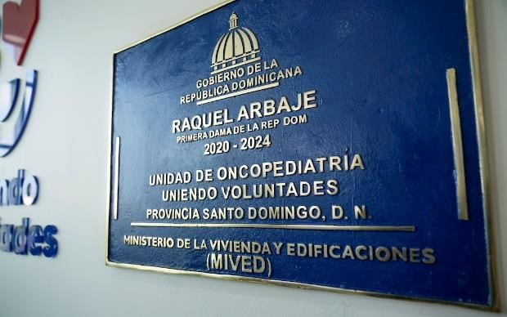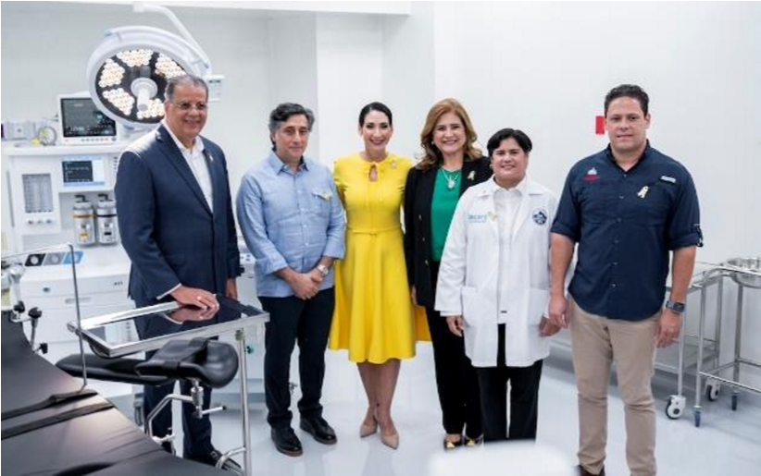

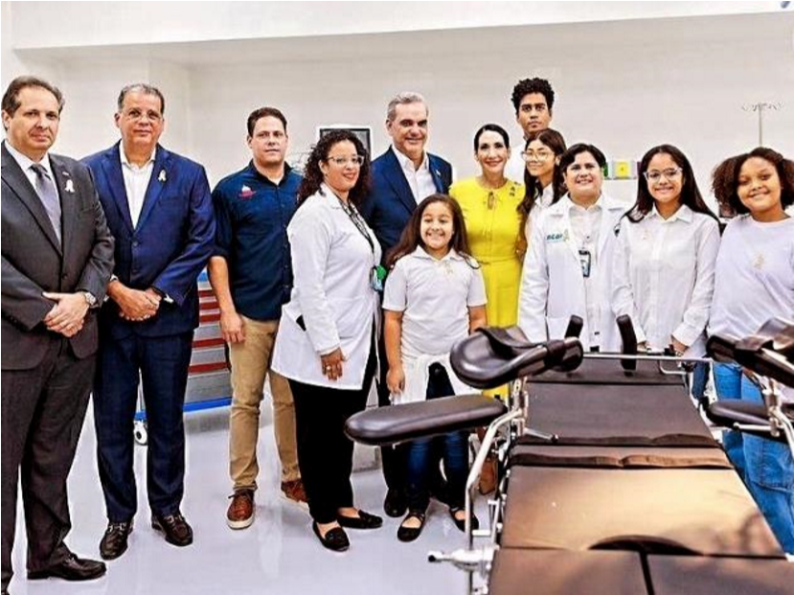

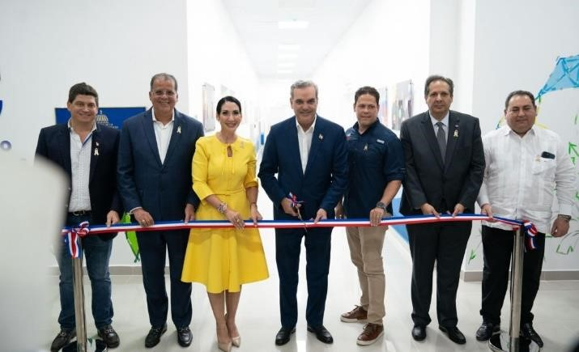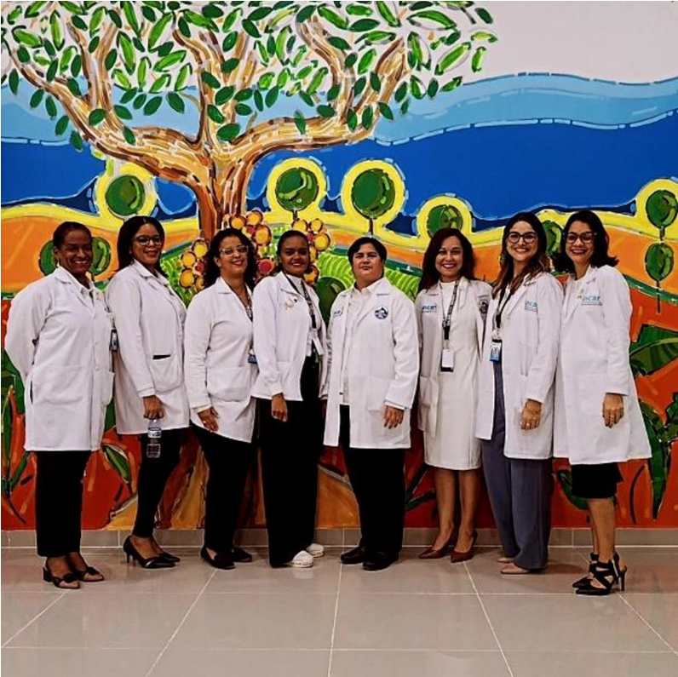

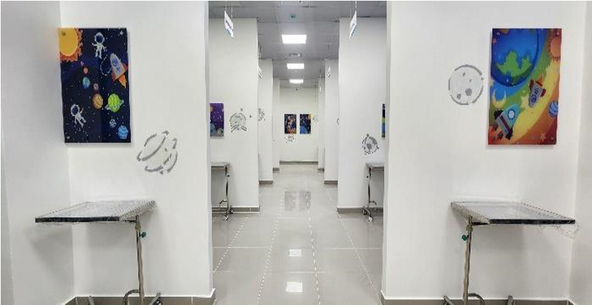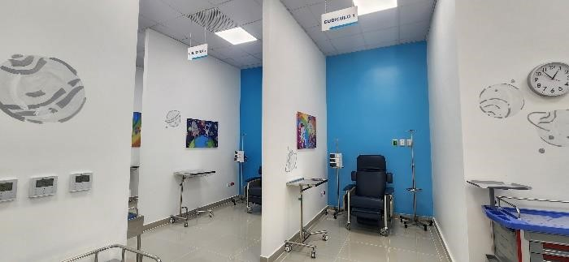

ENFERMERIA
Servicio de apoyo durante el periodo
Tercera Reuniones Trimestral Septiembre 2024
Tratar temas relacionados a sus funciones y seguimiento del complemento de los protocolos y normas, efectuadas por área de asistencia con el personal de enfermería y encardada de dichas áreas. Desde el 25/09/2024 al 03/10/2024.

Reunión Extraordinaria Con el personal de Enfermería del aérea de Hospitalización 4to para tratar temas relacionados a sus funciones y seguimiento del complemento de los protocolos y normas, con el personal de Enfermería y supervisoras de dicha área el 24/10/2024.

CAPACITACIONES REALIZADAS

“Anticuerpos Monoclonales en Cáncer de Pulmón: Manejo en el Entorno Hospitalario” a cargo de la Dra. Ivette Rodriguez.
“El Papel de las Enfermera en la Referencia Temprana del Cáncer“. A cargo de Speaker invitado.
“Papel de Enfermería en la Navegación de los Pacientes Oncológicos “. A cargo de Speaker invitado.
“Como Prevenir el Burn Out y Cuidarnos a Nosotras “. A cargo de Speaker invitado.
“Identificación y Manejo de Eventos en Cáncer de Pulmón”. El miércoles 19 de junio
“Movilización de Pacientes Hospitalizados y/o Ambulatorios”. Pautada para el lunes 26 de julio
“Manejo y Cura de Heridas”. Pautada para el miércoles 17 de julio.
“Ortografía y Redacción de Informes Técnicos”. El lunes 29 y miércoles 31 de julio.
“Comunicación Efectiva”. El martes 23 de julio.

“Atención al Ciudadano y Calidad en el Servicio”. Lunes 18 y viernes 12 /07/2024 de 9:00am a 1:00pm
Comunicación Efectiva martes 23 de julio de 9:00am a 2:00pm
“Ortografía y redacción de informes técnicos”. Lunes 29 y miércoles 31 de julio de 9:00am a 13:00pm

“Métodos Diagnósticos en Cáncer de Pulmón”. 14/8/2024
“Entrenamiento con las bombas Alaris” BIONUCLEAR. 19/8/2024

“Movilización de Pacientes Hospitalizados y/o Ambulatorio”. Viernes de 9:00AM A 1:00PM 26/7/2024

“Manipulación y colocación de Bombas Elastomerica” 20/9/2024 DE 9:00AM A 11:00AM
Septiembre:
“Manejo de Accesos Venosos Centrales y Periféricos”. El viernes 27 de septiembre.

“Cuidados paliativos, Pronostico y Supervivencia en CPCNP (CA de pulmón)”.16/10/2024 7:00PM
“Inducción a la administración pública” lunes 21, miércoles 23, lunes 28 y miércoles 30 de octubre de 9:00am a 1:00pm
“Administración segura de medicamentos y hemoderivados”. “Manejo de protocolo de administración de transfusiones de hemoderivados y acciones de Enfermería“. 24/10/2024.

“Cura de Heridas y Prevención de complicaciones” “Tipos de Aislamientos y Clasificación de Pacientes”. HORA: 9:00AM A 12:00PM FECHA: VIERNES 25 de Octubre.

Reclutamiento e inducción del personal de nuevo ingreso perteneciente a esta división para el área de Oncopediatría desde Junio a Septiembre 2024.

Jornadas:

Organización y celebración de la 6ta Jornada Científica de Enfermería, ❝Innovaciones en Terapias, Inmunología y Cuidados en Enfermería” con relación al Día Internacional de Enfermería, celebrada el

Socialización de Nuevos Documentos:
FO-FAR-11 Suspensión de Alimentación Parenteral y Enteral Versión 0, aprobado en fecha 29/10/2024.

Calidad de los Servicios de Salud
Como entidad responsable de asesorar y apoyar técnicamente a los Servicios Regionales de Salud (SRS) e instancias operativas del SNS en materia de atención a los usuarios, calidad de los servicios, prevención y control de riesgo biológico y seguimiento a la habilitación para promover el desarrollo de actividades que garanticen el flujo del usuario a través de una Red articulada, promoviendo intervenciones que garanticen la calidad de los servicios, así como la oportunidad de la oferta en consonancia a los establecido en el Modelo de Atención.

Gestión de la Información
Con el objetivo de diseñar y desarrollar un sistema que produzca y provea información oportuna y de calidad de los diferentes niveles de atención y programas de salud que facilite la gestión del Servicio Nacional de Salud y se constituya en un apoyo efectivo a la implementación y fortalecimiento del modelo de provisión de salud, respondiendo a las necesidades de la institución y de los usuarios y que se encuentre sustentado en datos completos, seguros y exactos, que permita un acceso fácil, ágil y continuo para consultas y reportes, se han realizado las siguientes acciones

RESULTADOS DE LAS ÁREAS TRANSVERSALES Y DE APOYO

Memoria Institucional 2024

Desempeño Área Administrativa y Financiera.

Desempeño Área Administrativa

El Departamento Administrativo del INCART es una dependencia de la Dirección General que coordina con todas las unidades de la institución para mantener un sistema de programación, dirección, supervisión y control de las actividades administrativas de acuerdo con las normas y políticas establecidas.
Esto incluye la programación, organización y División de Compras y Contrataciones
- División de Hostelería Hospitalaria
- División de Almacén y Suministro
- División de Servicios Generales
  - Electromedicina
  - Mantenimiento
  - Transportación.

División de Compras y Contrataciones
La División de Compras, durante el periodo comprendido entre los meses de noviembre 2023 a Octubre de 2024, vía el Departamento Administrativo recibió 167 requerimientos de compras; de los cuales se generaron 324 órdenes de compras y servicios, resultantes de 228 procesos. El valor total adjudicado es de
RD$ 209,912, 583.54.

Se realizaron procesos de adquisición en las siguientes modalidades: 89 Compras por Debajo del Umbral, 122 Compras Menores, 11 Comparación de Precios, 4 procesos de excepción y 2 Licitación Pública Nacional, cumpliendo así con lo ordenado por la Ley de Compras y Contrataciones No. 340-06 y El Decreto No. 416-23, que aprueba el Reglamento de Aplicación de la Ley No. 340-06 de fecha 14 de septiembre del 2023. No se realizaron Procesos de Excepción.

Procesos adjudicados a empresas MIPYMES

Dando cumplimiento a las disposiciones de la ley Núm.488-08, el INCART adjudicó a empresas del sector MIPYME un total de RD$31, 632,464.94, 100% a MIPYME MUJER.

El Plan Anual de Compras y Contrataciones (PACC) correspondiente al año 2023, fue cargado en el Portal Transaccional de Compras dentro de los plazos establecidos por la Dirección General de Compras y Contrataciones Públicas (DGCP). Posterior a la aprobación y ajuste del presupuesto asignado a la Institución, el PACC fue ajustado en base a los nuevos parámetros presupuestarios. (Ver Plan de Compras anexo)
Actualmente, el Instituto Nacional del Cáncer Rosa Emilia Sánchez Pérez de Tavares cuenta con 244 Registros de Proveedores adjudicados en el periodo noviembre 2023 a Octubre 2024, los cuales cumplen con los requisitos del órgano rector.
Los Indicadores del Uso del Sistema Nacional de Contrataciones Públicas (SISCOMPRAS) en torno al cumplimiento de las regulaciones, normas y procedimientos con las que el Instituto Nacional del Cáncer Rosa Emilia Sánchez Pérez de Tavares nos ha otorgado una puntuación en el tercer trimestre 2024 de 84.97.

División de Hostelería Hospitalaria
Indicadores de Calidad
En las 3 unidades de la División de Hostelería, junto a la División de Desarrollo Institucional y Calidad en la Gestión, hemos trabajo con el indicador correspondiente a la satisfacción de nuestros usuarios. La meta de cada una de las áreas es lograr un 90% de satisfacción.
El procedimiento utilizado para la recolección de la información es mediante la realización de encuestas a los usuarios, todos los meses. Las mismas se están realizando 3 veces por semana en los diferentes turnos de trabajo y en todas las áreas del hospital.
A continuación mostramos el porcentaje de satisfacción recibido durante el período noviembre de 2023 – Octubre de 2024 y el promedio alcanzando:
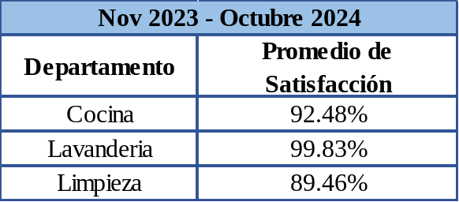

Metas Alcanzadas
Durante el período noviembre de 2023 – Octubre de 2024 la División de Hostelería Hospitalaria continuó con la revisión de los procedimientos, formularios, listados, material informativo y manuales de las diferentes dependencias, fueron actualizados y se crearon nuevos documentos para una mejor realización de los trabajos y disponer las evidencias necesarias para dar fiel cumplimento a los procedimientos.
- La división de Hostelería Hospitalaria fue incluida en el POA 2024. En julio de 2024 se realizó la socialización del Manual de Hostelería Hospitalaria con los encargados de mayordomía, cocina y lavandería
- En agosto de 2024, se remitió al Servicio Regional Metropolitano de Salud, las evidencias de la implementación satisfactoria del Manual de Hostelería Hospitalaria.

Unidad de Mayordomía
- Se realizaron capacitaciones al nuevo personal sobre bioseguridad y manejo de desechos peligrosos y se reforzó al personal que ya disponemos.
- Se capacitó al personal en el manejo de las ollas autoclave para la esterilización de los utensilios del laboratorio clínico.
- Hemos formado al personal con capacitaciones en el manejo de productos químicos para la limpieza hospitalaria.
- Hemos dispuesto un supervisor para el área de hospitalización abarcando también el área de pediatría y UCI, a fin de que atienda de primera mano las incidencias que puedan presentar las habitaciones, y encargarse de dar un seguimiento minucioso de la limpieza y desinfección de las habitaciones.

Unidad de Lavandería y Ropería
- En el periodo de noviembre de 2023 – Octubre de 2024, hemos aumentando nuestro inventario con la realización de sábanas, fundas de almohadas, frazadas y cubre colchones, para el correcto abastecimiento y distribución en todas las áreas del hospital.

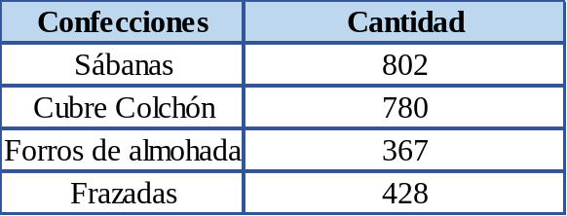

- Se adquirieron dos (2) lavadoras nuevas y una (1) secadora.
Cocina
- Se han otorgado un total de 108,950 raciones alimenticias a los médicos, pacientes y acompañantes, los cuales están distribuidas de la siguiente manera:
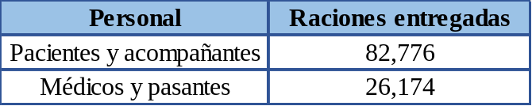

- Se están renovando las dietas establecidas para los pacientes en acompañamiento de las nutricionistas.
- Se adquirieron nuevos equipos para poder cubrir la demanda, como son 1 estufon de 3 quemadores, 1 salten volteable, 1 mezcladora de 40 qts.

División de Almacén y Suministro
La División de Almacén y Suministro ha mantenido un rendimiento estable demostrando una gestión eficiente de inventario y operaciones logísticas. Este informe destaca los logros, desafíos y áreas de mejora identificadas durante el período mediante una visión general detallada del rendimiento de la unidad de almacenamiento
Eficiencia Operativa: Los procesos de recepción, almacenamiento y despacho se ejecutaron de manera eficiente, lo que contribuyó a tiempos de respuesta más rápidos y satisfacción del cliente. Obteniendo un 95% de satisfacción de las áreas.

Información respecto al cumplimiento de las funciones principales Ingresos- Entradas y Traspasos Del Almacén.

En este tema se detalla las labores que realiza la División de Almacén de acuerdo a sus funciones, como son los movimientos de ingresos y traspasos en el periodo noviembre 2023 a marzo 2024; Este aspecto se refiere al procedimiento, que comprende la recepción, verificación, registro y control de los bienes recibidos

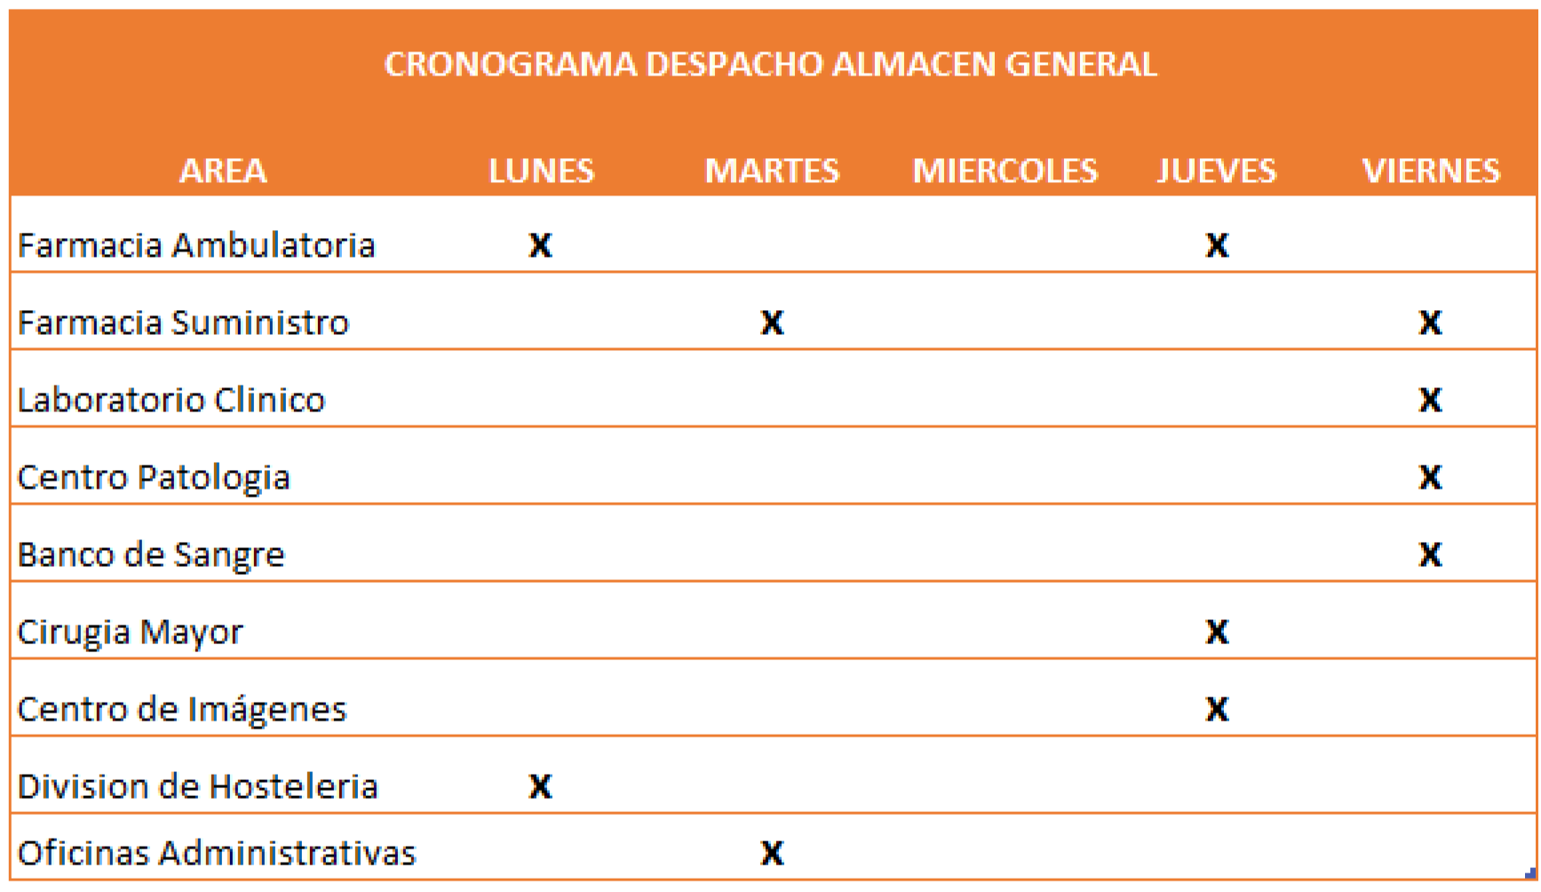
Unidades operativas y cronograma despachos en cumplimiento de los Procedimientos Operativos del SUGEMI en los Hospitales.

Gestión de Inventarios: Se mantuvo un control preciso del inventario, reduciendo los niveles de exceso y obsolescencia, lo que optimizó el capital invertido en existencias.
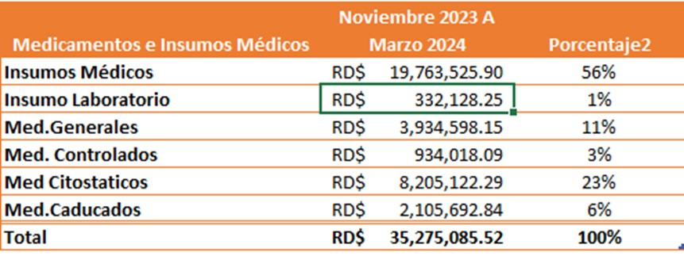
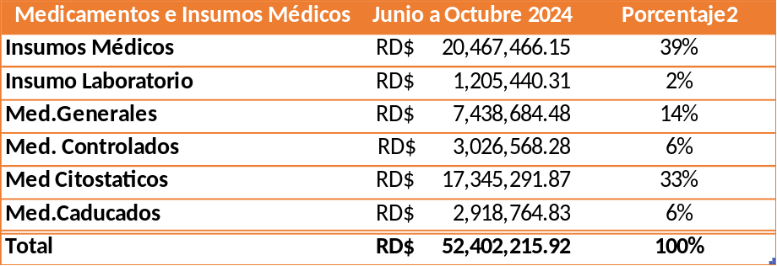
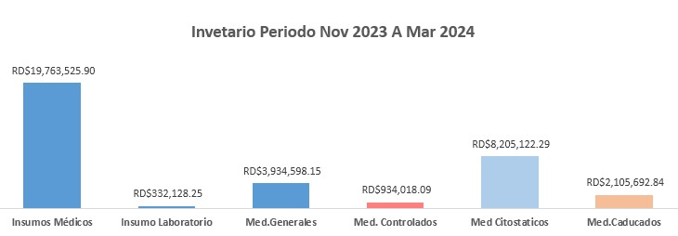

Logros Destacados:

Optimización del Espacio: Se implementaron estrategias para maximizar el uso del espacio de almacenamiento, lo que resultó en una mayor capacidad de almacenamiento sin necesidad de expandir las instalaciones físicas.

Desafíos Identificados:
Gestión de Stocks de Rotación Lenta: A pesar de los esfuerzos para optimizar el inventario, se identificaron algunos productos con baja rotación que requieren una estrategia de liquidación o promoción para liberar espacio y capital.

Capacitación del Personal:
Existe la necesidad de proporcionar capacitación adicional al personal en técnicas de gestión de almacenes y manejo de equipos, especialmente en áreas donde se han observado errores recurrentes.

Integración de Tecnología:
La implementación de sistemas de gestión de almacenes más avanzados podría mejorar la precisión y la eficiencia de las operaciones, reduciendo los errores humanos y optimizando los flujos de trabajo.

Áreas de Mejora:
Automatización de Procesos: Explorar oportunidades para introducir tecnologías de automatización, como sistemas de picking automatizado o lector código de barras, para aumentar la eficiencia y reducir los costos operativos de almacén.

Análisis Predictivo:
Desarrollar capacidades de análisis predictivo para anticipar la demanda del cliente y optimizar la planificación de inventario, minimizando así los riesgos de exceso o escasez.

Gestión de Devoluciones:
Mejorar los procesos de gestión de devoluciones para reducir los tiempos de procesamiento y mejorar la experiencia del cliente en casos de productos defectuosos o devoluciones.

Conclusiones:
La unidad de almacenamiento ha mantenido un rendimiento sólido, pero existen oportunidades claras para mejorar la eficiencia, la precisión y la capacidad de respuesta. Al abordar los desafíos identificados y centrarse en áreas clave de mejora, la unidad puede seguir siendo un componente vital de la cadena de suministro y contribuir al éxito general de la organización.

División de Servicios Generales

Desempeño del Área de Infraestructura y equipos

En el marco de la prioridad directiva Desarrollo e inversión de la Red de Servicios Públicos de Salud, enfocada a fortalecer la Red Pública de Salud generando un cambio oportuno y concreto a las múltiples necesidades de la población a través de la construcción, equipamiento y remozamiento de la infraestructura sanitaria. Se destacan las siguientes intervenciones:
Intervenciones en el área infraestructura:
- Habilitación de la Unidad de Inmunosuprimidos, con un alcance de 6 habitaciones, estación de enfermería, área de descanso, almacén y pasillo de visitantes. Estado a un 99 % de ejecutoria.
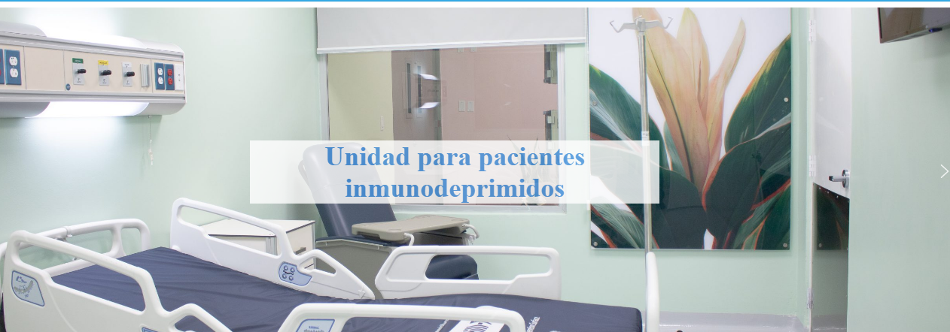
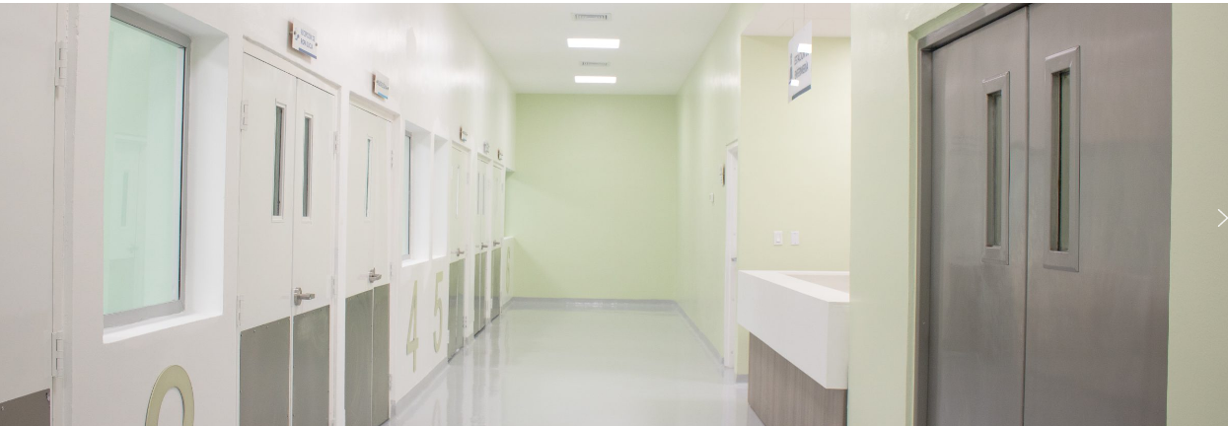
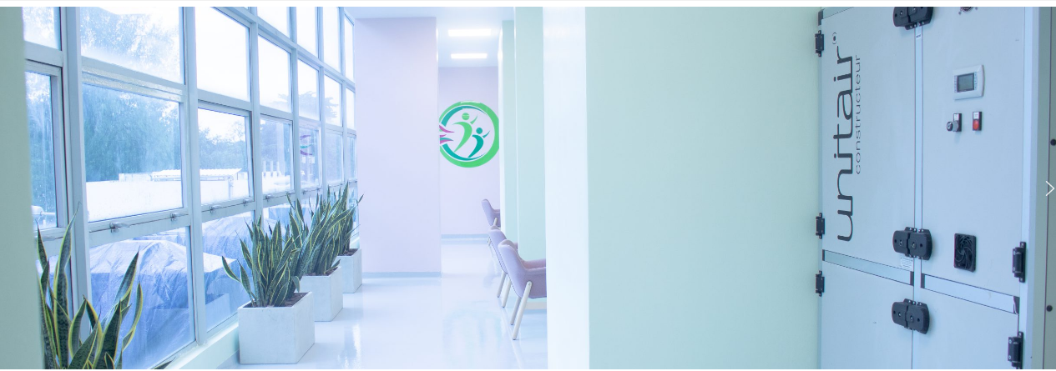

- Intervención el área de Hospital del Día con la finalidad de ampliar la disponibilidad de los cubículos para aplicación de medicamentos ambulatorios incluyendo diez (10) sillones adicionales, readecuación de los espacios de apoyo (baños, cuartos de limpieza, counter y otras utilidades) de acuerdo a las nuevas necesidades y el crecimiento del INCART. Estado a un 70 % de ejecutoria.

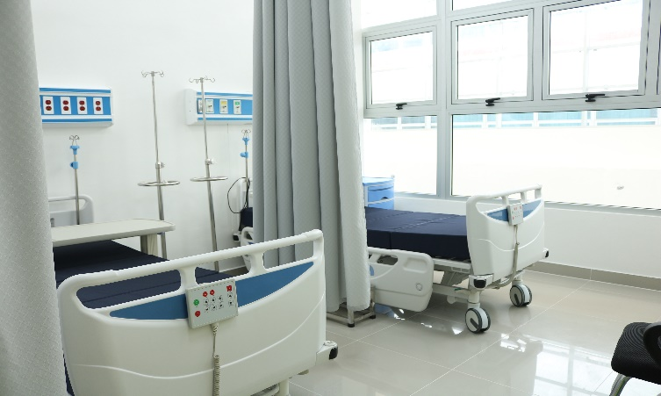
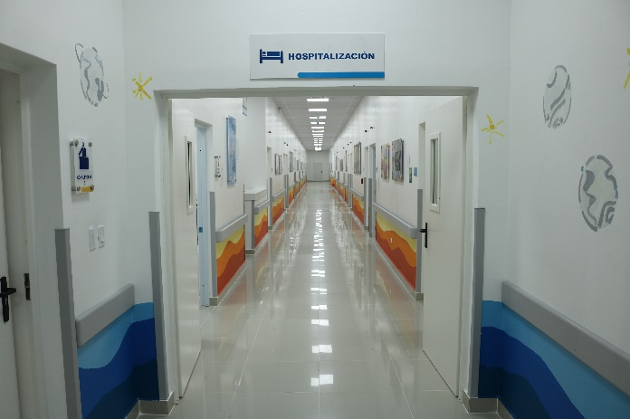
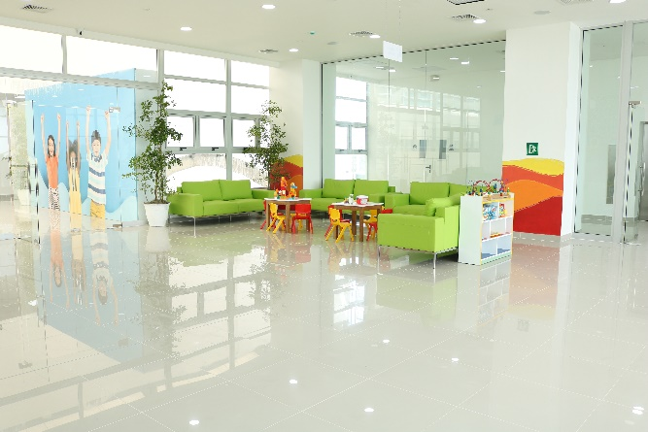
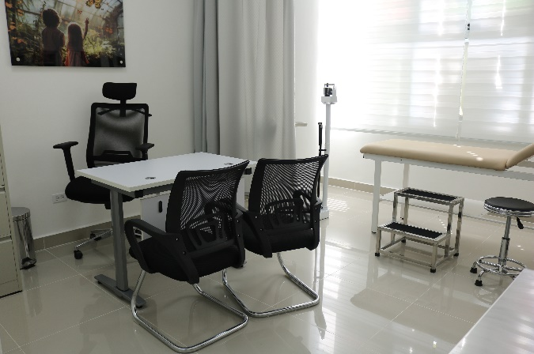
- operación y Prueba de nueva Unidad Oncopediátrica, ejecutada por el MIVED, con un alcance de treinta y sietes (37) camas, dos (2) quirófanos, UCI, hospital de día, seis (6) consultorios y toma de muestras.
Equipamiento
Ampliación del equipamiento en Cirugía Mayor:
- Dos (2) aspiradores de fluidos corporales
- Un (1) set de laringoscopia
- Una (1) unidad electroquirúrgica WEM.
Ampliación del equipamiento en Hospitalización:
- Un (1) Desfibrilador Zoll
- Seis (6) Nebulizadores
Otros:
- 12 reguladores de alta presión O2
- Reparación y puesta en funcionamiento sistemas de extracción principal del hospital.
- Restructuración de los servicios de lavandería con la adquisición de:
- Una (1) lavadora con barrera sanitaria de doble puerta.
- Dos (2) lavadoras industriales.
- Una (1) secadora industrial
Dos (2) máquinas de coser

Desempeño Departamento Financiero

Presupuesto Institucional

El presupuesto del Instituto Nacional del Cáncer Rosa Emilia Pérez Sandez de Tavares (INCART) para el año 2024, aprobado mediante la Ley No.80-23 de Presupuesto General del Estado para el Ejercicio Presupuestario del año 2024, por un monto que asciende la suma de RD$3,812,435,017., de los cuales corresponden al Fondo General 100, un valor de RD$357,145,155., y por recursos propios, por ventas de Servicios un valor de RD$3,455,127,902. A los cuales se les adicionó un monto de RD$161,960. del Fondo 100, por traslado de fondo del año anterior, para total de RD$3,812,435,017., al mes de septiembre se adicionaron RD$172,609,297 en el fondo 100 para un total de RD$3,985,044,313 siendo este último el presupuesto vigente de la institución.(Tabla y Grafico 1)

Durante el mes de agosto 2024 en un esfuerzo conjunto del departamento Financiero en coordinación con la Dirección General y Recursos Humanos, se logró que el Servicio Nacional de Salud,(SNS), aprobara la incorporación de las nóminas que se pagaban por Fondo 30, que desde el 2021 estábamos solicitando su incorporación al presupuesto del fondo General 100, finalmente mediante oficio DG-2024-232 se logró la adición del monto de RD$158,517,782. .(Tabla 2)
Esta partida señalada anteriormente ser distribuirá en las partidas de remuneraciones y contribuciones al personal, por RD$135,893,105 para el pago de nómina correspondiente a los meses Agosto-Diciembre 2024 por un monto mensual de RD$27,178,620.65, RD$1,306,208 para cubrir prestaciones laborales al mes de agosto, y RD$21,318,469 correspondiente a la regalía de Diciembre 2024. (Tabla 2)
En el mes de Septiembre 2024, mediante oficio DG-2024-279 se logró una segunda adición al presupuesto de RD$14,091,515 para cubrir las partidas de remuneraciones y contribuciones al personal de la nueva ala Oncopediatrica. Por los siguientes concepto, RD$13,007,552 para el pago de nómina del personal correspondiente a los meses Septiembre-Diciembre 2024 por un monto mensual de RD$3,251,888, RD$1,083,963 correspondiente a la regalía de Diciembre 2024. (Tabla 3)

- Acciones de la Dirección Financiera al periodo septiembre 2024

Durante el mes de septiembre terminado a septiembre 2024, la Dirección Financiera, en coordinación con la Dirección General, facturación, Tesorería, continúa aunando esfuerzos, para la mejora continua de los procesos, comprometida con la política institucional, y Gubernamental. Se implementaron un conjunto de iniciativas, tales como:
- Aumento de los servicios brindados incorporando nuevas prestaciones, y renegociando las tarifas con las ARS, negociando nuevas prestaciones,
- Mantener un buen control de inventario, reducción de gasto, un manejo adecuado los recursos, cumpliendo con el control interno.
- Está proyectado para octubre la apertura e inicio de las operaciones en la nueva ala oncopediatrico con aporte de la primera dama.
Está en etapa de iniciación los proyectos de:
- Inicio de las prestaciones de Gamma Cámara en Medicina Nuclear
- Estamos en la fase de negociación para la incorporación de los procedimientos de Otorrino.
- Incorporación de los servicios de Braca I y Braca II,
- Estamos trabajando con la implementación de un sistema integrado de gestión de Claro Salud, proyecto para inicial a mediado del año 2025.

Adicionalmente:

- Estamos tomando medidas para mejorar los tiempos de enviar las reclamaciones a las ARS, para disminuir el tiempo de recuperación de las cuentas por cobrar, que están entre 30 a 60 dias.

- Para el cierre del periodo septiembre 2024 se pagaron los incentivos del 10% de los cobros por ARS, los cuales ascendieron a un monto de RD$34,618,477, estos incentivo son distribuidos al 100% de los colaboradores, los cuales en este periodo un 85% recibió un salario completo. (Tabla y Grafico 5)

- Al cierre del periodo septiembre 2024 la deuda con Suplidores es de RD$253,690,242.54 millones, este esta compuesto por un 81% de deudas a proveedores locales, un 17% a proveedores gubernamentales y un 2% a proveedores internacionales. (Tabla y Grafico 6).

- Ingresos

Los ingresos por venta de servicios en el periodo al abril 2024-septiembre 2024, los ingresos por venta de servicios ascienden a un valor de RD$385,966,945,, millones, mostrando una disminución de un 28% al compararlos con el cierre abril - septiembre 2023 que presenta un valor de RD$495,601,819. Mostrando una diferencia de RD$ 109,634,874., (ver Tabla y grafico 7)

- Comportamiento de los Cobros

Los pagos recibidos por las ARS al periodo comprendido a abril 2024- septiembre 2024 ascienden a RD$361,668,218, estos muestran una disminución de 13%, en comparación con abril 2023-septimbre 2023, que tenían RD$410,377,148.

Los pagos de la ARS-SENASA, representa el 81% de la facturación con relación a las ARS privadas, que representan el 19%. (ver tabla y grafico 8.)

- Nivel de Glosas en facturación a ARS
El nivel de glosas en facturación a ARSs, es de un 0.4% en promedio, por debajo 2%, meta establecida por el Servicio Nacional de Salud.
Este 2024 la recuperación de cartera por facturación a las ARSs sumó RD$363,047,379. millones, siendo solo RD$1,379,161. millones el monto de las glosas, lo que representa un 0.38%, destacando que estas glosas en su mayoría, son por diferencia de precios en los medicamentos e insumos, en relación a precio de facturación vs. El precio del artículo en el mercado, las mismas en están en vía de recuperación con las ARS, enviado las facturas de compra para la conciliación definitiva.

Destacando que con la ARS SENASA, no tenemos montos a glosar.
La Dirección Financiera, ha estado tomando las acciones, a través del departamento de Tesorería, Reclamaciones, Auditoria Medica, Facturación y Cuentas por Cobrar, para hacer una efectiva revisión de los expedientes glosados por las ARS, de manera que esas partidas se pueden mantener por debajo del 0.1%,.

- Inversión en Activos fijos

La institución realizó importante inversión en activos fijos, ascendente a RD$19,545,675., El 71% corresponde a Equipos médicos y de laboratorio, siendo la más relevante la adquisición de equipos quirúrgicos y transfer esclusa. (Tabla 10)

- Exoneraciones a Pacientes

Las Exoneraciones a pacientes para el periodo Abril 2024 a septiembre 2024, sumaron RD$3,694,446 millones, mostrando una disminución de un 163% en relación al periodo anterior de abril 2023- septiembre 203 que muestra un valor de RD$9,727,304, estas exoneraciones corresponden a pacientes extranjeros, venezolanos, haitianos, alemanes, españoles, etc., que ingresan a nuestro centro sin seguro médico, así como a nacionales, cuando los seguros no tienen cobertura en procedimientos de alto costo.

RESULTADOS

Los Logros Alcanzados

- Mantener indicadores financieros con una liquidez sobre los parámetros normales.
- Control de las Deuda
- Aumento de Facturación
- Cobros efectivos con las ARS
- Incorporación de nuevas tarifas de negociación con las ARS
- Formalizar acuerdos con ARS Banreservas

Logros alcanzados Facturación Área de Emergencia:

- En el área de Emergencia se logró disminuir en un 89% la cantidad de facturas de pacientes extranjeros que acudían los fines de semana para ingresar al Hospital sin ningún tipo de seguro, reducción en esta actividad las exoneraciones a extranjeros, entre los que se encuentran venezolanos, haitianos, etc.
- Se realizó cambios en esa área para agilizar los trámites de facturación, donde de movilizo personal de manera, los facturados puedan agilizar los trámites y cerrar facturas de pacientes.

- Se continúa aunando esfuerzo para disminuir el flujo de pacientes facturados con capacidad de pago que acudían al área de trabajo social en busca de ayuda económica. Constantemente vía los supervisores se le dan inducciones y estrategias para conciliación con los pacientes, motivándolos a pagar por los servicios de calidad que ofrecemos, creándoles conciencias.

Facturación:

- Desarrollo de procedimientos operativos para eficientica los informes y/o reportes de los colaboradores de la dirección financiera.

- En el área de facturación se han atendido durante el periodo abril – septiembre 2024 53,684 de pacientes, presentando una disminución de un 87% con relación a los pacientes atendido en el periodo anteriod de abril- septiembre 2023 que fueron atendidos 100,312. Ver tabla 12

Prestaciones Negociadas de noviembre 2023 a septiembre 2024 las ARS, ver detalles Por ARS:

- ARS Futuro:
- reconstruccion mamaria con colgajo miocutaneo dorsal ancho unilateral

- ARS Universal:

- vulvectomia bilateral simple o parcial
- desbridamiento escicional por lesion de tejidos profundos entre 10% al 20% de superficie corporal, en area general
- retiro de cateter peritoneal para quimioterapia
- retiro de cateter eritonel para quimioterapia
- reseccion de cuadrante de mama
- reseccion de tumor benigno o maligno de piel y/o tejido celular subcutaneo area general hasta tres centimetros

- ARS HUMANO
- hernia umbilical

- Primera de Humano
- reconstrucción de areola y pezón con sinterizacion de mama contralateral
- ARS Reservas
- reconstrucción mamaria con prótesis mamaria
- reconstrucción mamaria con colgajo mi cutáneo dorsal ancho bilateral
- reconstrucción mamaria con colgajo mi cutáneo dorsal ancho unilateral
- reconstrucción mamaria con colgajo mi cutáneo recto abdominal unilateral
- reconstrucción mamaria con colgajo mi cutáneo recto abdominal bilateral
- reconstrucción del complejo areola-pezón
- reconstrucción del complejo areola-pezón mas simetrización de mama contralateral
- simetrización *reducción, aumento o pexia) (siempre se realiza con la mama contralateral o sana)
- cambio de expansor por prótesis mas reconstrucción complejo areola-pezón
- cambio de expansor por prótesis

- ARS Semma
- escision de lesion odontogenica sod

- ARS Asemap
- radioterapia igrt por sesion
- radioterapia irmt por sesion
- ARS Monumental
- reconstruccion de areola y pezon con sinterizacion de mama contralateral
- ARS GMA
- reconstrucción mamaria con expansor
- reconstrucción mamaria con prótesis mamaria
- reconstrucción mamaria con colgajo mi cutáneo dorsal ancho bilateral
- reconstrucción mamaria con colgajo mi cutáneo dorsal ancho unilateral
- reconstrucción mamaria con colgajo mi cutáneo recto abdominal unilateral
- reconstrucción mamaria con colgajo mi cutáneo recto abdominal bilateral
- reconstrucción del complejo areola-pezón
- reconstrucción del complejo areola-pezón mas simetrización de mama contralateral
- simetrización *reducción, aumento o pexia) (siempre se realiza con la mama contralateral o sana)
- cambio de expansor por prótesis mas reconstrucción complejo areola-pezón
- cambio de expansor por prótesis
- ARS Renacer
- radioterapia 3d por sesión
- simulación de radioterapia
- radiocirugía estereostática

- Se están realizando las actualizaciones de las tarifas con las ARS contratada en diferentes niveles porcentuales desde un 7% hasta un 20%, en los procedimientos médicos.

Limitaciones

- Falta de un sistema eficiente de facturación Integral, que permita obtener información en tiempo real y registro financiero oportunos.
- No contar con un sistema informático administrativo financiero, para los registros contables, inventarios,
- Un sistema eficiente que nos permita un manejo eficiente de los costos por cada centro de servicios.

Actividades POA

En el 2024, estamos alineados a las actividades del POA del Servicio Nacional de Salud (SNS); las actividades correspondientes a esta dirección financiera son:

- Análisis comportamiento pago
- Análisis de gestión de tesorería
- Análisis de cuentas por cobrar y comportamiento de los cobros por ARS
- Elaboración y análisis de los estados financieros del CEAS
- Actualización trimestral del Inventario CEAS
- Seguimiento y análisis al proceso de facturación por venta de servicios a ARS en el CEAS.

Todas estas actividades son evidenciadas mediante la elaboración de los informes correspondientes y el envío de estas informaciones a nuestros órganos rectores, así como a la Dirección de Planificación y Desarrollo del INCART.

Metas Futuras /Proyectos

- Continuar con la actualización de los costos de los diferentes estudios y servicios brindados en el INCART, para robustecer la negociación con las ARSs, y continuar con el aumento en la facturación.
- Contribuir en la contratación de nuevos servicios con las ARSs (Humano, SENASA, UNIVERSAL, etc).
- Incorporar nuevas prestaciones a los servicios que ofrecemos, según la nueva resolución de la SISARIL, que incorpora
- Lograr disminuir las deudas, mantener un ciclo de pago de 90 a 120 días, lograr descuento por pronto pago con suplidores de alto costo.
- Mantener el control y la reducción de los gastos, para logra una ejecución efectiva de los mismos según lo proyectado en el presupuesto.
- Contribuir en la Renegociación de las Tarifas con las ARS contratadas.
- Impulsar para la adquisición de un sistema informático de facturación, reclamación y cuentas por cobrar, que permita la trazabilidad de las facturas por cobrar a las ARS entre los diferentes departamentos que intervienen en el proceso con la finalidad de enviarlas a reclamar de manera oportuna y poder gestionar los pagos en los plazos establecidos.
- Lograr incorporar un sistema de facturación eficiente.

A continuación, se presentan los resultados obtenidos durante este periodo enmarcado en los siguientes procesos estratégicos: Manejo de la deuda, Aumento de facturación, Incorporación de nuevas ARS, disminución de cuentas por cobrar ARS, mantener un adecuado control de los recursos públicos.

Desempeño de los Recursos Humanos

Reclutamiento y Selección de personal
Es responsable de reclutar y seleccionar al personal con el perfil idóneo para ocupar el cargo, manteniendo los principios de igualdad, transparencia, objetividad y equidad en los procesos de incorporación y promoción en la función pública, así como de organizar y ejecutar el proceso de evaluación del desempeño del personal, a fines de contribuir al logro de los objetivos institucionales y diseñar y elaborar los planes de estudios, programas de actividades y eventos de formación, capacitación y adiestramiento de los Recursos Humanos.
Ingresos de Reclutamiento y Selección
Durante el periodo han ingresado ciento setenta y cinco (175) nuevos colaboradores, distribuidos en las diferentes modalidades de ingreso eventual y suplencia o cobertura temporal, hemos recibido en el mismo orden aprobaciones para inclusión como nuevos servidores fijos de parte de nuestros organismos rectores.

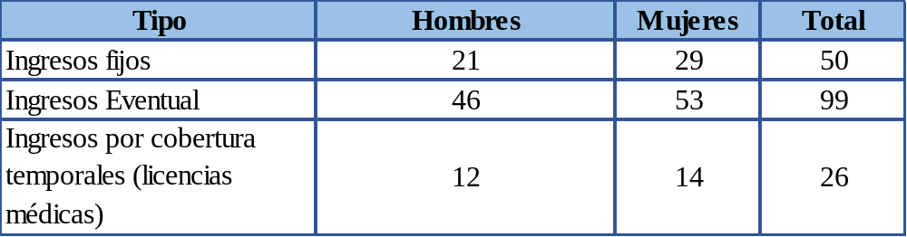
Rotación de personal
Conforme a las revisiones de las metas en nuestro plan operativo anual (POA) hemos revisado la causa de nuevas vacantes por rotación de personal. Respecto al índice de rotación, este, se mantiene debajo del límite aceptable que es 3 % y nuestro estándar de promedio en la cobertura de plazas vacantes es de aproximadamente (98%).
Capacitación y Desarrollo.
El INCART dispone de un plan anual de formación, que se realizó a partir del levantamiento de la Detección de Necesidades de Capacitación (DNC). Este plan se divide e implementa Trimestralmente. El proceso se realiza tomando en cuenta las necesidades de los colaboradores y el supervisor. Como institución nos encontramos cumpliendo con lo establecido en el Art. 49 de la Ley 41-08 de Función Pública. Nuestro Plan de Capacitación fue enviado y aprobado en el mes de Marzo del 2024, por el Instituto Nacional de Administración Pública (INAP), el mismo se encuentra cargado en el sistema de monitoreo de la administración pública salud (SISMAP SALUD).
Hemos ejecutado durante en el período, un total de 46 capacitaciones, entre cursos y talleres en la modalidad, presencial y virtual. Contamos con un 84% en el cumplimiento del indicador en el SISMAP SALUD.
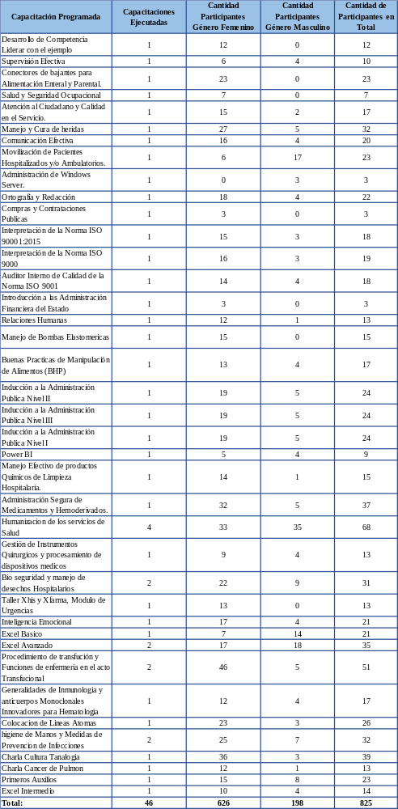
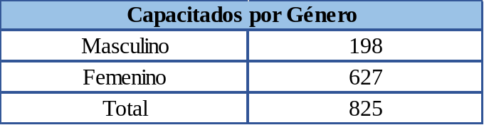

Bienestar Laboral
El INCART otorga permisos especiales según las necesidades de los colaboradores y conforme a lo establecido en el artículo 77 de la Ley de Función Pública No. 41-08, dentro de los cuales destacamos la Licencia de Maternidad (98), Licencia por Matrimonio por cinco (5) días calendarios, por muerte de Abuelos, Padres, Hijos o Cónyuge tres días (3), quince (15) días Licencia Médica por paternidad, etc.
Así mismo, dentro del marco de la búsqueda del bienestar de todo colaborador de la institución. Se otorga diferentes tipos de beneficios, los cuales son:
      - Seguro de Salud Básico
- Seguro Complementario de Salud
- Seguro de Vida
- Facilidades de afiliación con el Gold GYM
- Vacaciones
- Día libre por cumpleaños
- Sueldo 13 Salario de Navidad
- Programa de Capacitación
- Incentivo por Acuerdo de Desempeño
- Contamos con un Médico Ocupacional que brinda atención primaria a los empleados en caso de enfermedades comunes.
- 50% exoneración en el copago de consultas y estudios.

Encuesta Clima Laboral
Nos encontramos desarrollando nuestro plan de acción de acuerdo a los hallazgos encontrados con la aplicación de nuestra encuesta de Clima Laboral a todos nuestros colaboradores con el apoyo del Ministerio de Administración Publica MAP.
Prevención de Riesgos
La institución reafirma el compromiso con la seguridad del personal y es por ello, que contamos con un comité de emergencia donde se coordina a nivel estratégico la ejecución de las actividades que deban desarrollarse antes, durante y después de una emergencia.

Desempeño de la Tecnología

En el periodo se atendieron 1,705 incidentes y solicitudes de usuarios manteniendo un margen de cierre de casos del 95% dentro del tiempo meta en el servicio al usuario interno de tecnología
Logros:
- Aumento de licencias del correo electrónico institucional dejando así el uso de correo personal o creación de nuevos correos no administrados por parte del departamento, logrando así una mejor gestión y administración de los correos de uso administrativos.
- Adquisición de un nuevo equipo de impresión de CD/DVD marca EPSON en el área de Radiología para dar solución a inconveniente con la antigua unidad y así poder resolver y garantizar una rápida disponibilidad para satisfacer las necesidades del personal médico y usuario final, optimizando el flujo de trabajo en el departamento.
- Adquisición de un servidor de última generación, con especificaciones técnicas que cumplen las nuestras necesidades actuales y futuras. Este servidor suplantara al servidor anterior que ha mostrado signos de deterioro y limitaciones en su capacidad de procesamiento y almacenamiento. Esto ha resultado en tiempos de inactividad y dificultades para mantener el rendimiento óptimo de nuestras operaciones administrativas.
Actualmente nuestro personal está trabajando en el despliegue y configuración del nuevo servidor. Se llevarán a cabo pruebas exhaustivas para garantizar su funcionamiento óptimo antes de la migración de datos y servicios desde el servidor antiguo.
Se logra poner en funcionamiento una versión más actualizada del GLPI (acrónimo: en francés: Gestionnaire Libre de Parc Informatique) es un sistema de seguimiento de incidencias y de solución service desk, el cual nos va ayudar tener un mejor control y monitoreo de los recursos e incidentes tecnológicos ayudando así a proporcionar un mejor servicio al cliente interno.
Cambio de proveedor de servicio de impresión que opera en la institución, aumentando la cantidad de impresora contratada para así poder resolver algunos problemas de impresiones que tenían algunas áreas claves, como cirugía y la nueva área de onco-pediatría.
Apertura y puesta en funcionamiento del área del onco-pediatría a través de un proyecto del despacho de la primera dama el cual se instalaron equipos informáticos modernos para así brindar una mejor asistencia a nuestro paciente pediátricos, en este proceso se dejaron habilitadas 6 áreas nuevas de consultas pediátricas con sus equipos tecnológicos, UCI pediátrica, hospital de día y Cirugía pediátrica para asegurar una mejor gestión tecnología hacía estos nuevos servicios pediátricos.
Continuación de migraciones de servicios de infraestructura con el objetivo de garantizar la funcionabilidad de las herramientas de control de dominio como lo son: Active Directory en donde se administra los usuarios internos que tienen acceso a nuestros sistemas, Servidor de Archivos, DHCP, DNS, entre otros.
Se realizaron mantenimientos preventivos a 130 equipos informáticos, en el cual se realizaron tareas de optimización de los equipos de cómputos, dando paso a ejecutar actualizaciones en sus sistemas, en conjunto con la implementación de software para asegurar la seguridad y protección de los equipos tecnológicos

Desempeño del Área Comunicaciones

En el periodo se ha realizado la coordinación de diferentes eventos, incluyendo la realización de artes para cada uno de estos proyectos, así como también la cobertura de fotografía y videos de estos eventos para posteriormente ser publicados en los diferentes medios, tanto en medios digitales como prensa escrita y televisiva.

Dentro de estos eventos podemos citar como los más relevantes:
-Lanzamiento de nuestra carta compromiso al ciudadano (CCC).
-Inauguración de Sala de Inmunosuprimidos, en colaboración con Fundación Caminantes Por La Vida y con el apoyo de la Primera Dama de La Rep. Dom. La Sra. Raquel Arbaje.
-Inauguración del Centro Oncopediatrico con la colaboración en la Sra. Raquel Arbaje, primera dama de la Rep. Dom. Contando también con el Ministerio de Vivienda y Edificaciones MIVED con el aval del Servicio Nacional de Salud SNS.
-Se ha llevado a cabo el cumplimiento del manual de identidad institucional, sustituyendo paulatinamente artes que corresponden a la antigua línea gráfica, labor que aún se encuentra en curso hasta concluir con todos los impresos colocados en planta física
-Se han realizado 4 convocatorias de medios para dar cobertura a nuestras actividades de mayor relevancia.
-Se han realizado campañas en medios digitales para promover la donación de sangre, incentivando a que personas vengan a donar en nuestro banco de sangre.
-Durante el mes de octubre realizamos una campaña en conmemoración de la lucha contra el cáncer de mama que llevó por nombre: UNIDAS POR UNA MISMA CAUSA. Campaña en la cual unimos comunicadoras, actrices y mujeres de influencia de República -Dominicana para lograr un mayor alcance dentro de la población.
A través de nuestras redes sociales nos hemos mantenido actualizando a nuestros usuarios, pacientes y sus familiares sobre nuestras actividades, avances tecnológicos, promover nuestros servicios y compartiendo información de valor en materia de cáncer con cápsulas educativas

Hemos creado estrategias de comunicación para la venta de nuestros servicios. Hemos realizado campañas internas y externas cumpliendo así con las actividades descritas en nuestro POA. Hemos brindado apoyo a las publicaciones que se realizan en conjunto con el SNS para dar a conocer proyectos entregados (inauguraciones, campañas e información en general).

SERVICIO AL CIUDADANO Y TRANSPARENCIA INSTITUCIONAL

Memoria Institucional 2024

Resultado Sistema de Quejas, Reclamos y Sugerencias

Durante el periodo a través de los canales correo electrónico y el Sistema 311, el Instituto Nacional del Cáncer Rosa Emilia Sánchez Pérez de Tavares (INCART) recibió un total de 2 queja y 4 reclamaciones, ambas en el mes de noviembre, 2023. Las mismas fueron remitidas al área de Calidad y a la Gerencia de Atención al Usuario y luego de realizar la investigación interna en ambos casos, se dio respuesta a los ciudadanos y se tomaron las medidas pertinentes con personal de los departamentos involucrados.

Nivel de cumplimiento acceso a la información

Levantamiento de las solicitudes atendidas por la Oficina de Libre Acceso a la Información Pública. Durante el periodo 4, recibimos un total de cuatro (7) solicitudes, todas fueron respondidas de manera oportuna y satisfactoria mediante el mismo portal SAIP, por el que fueron recibidas. No recibimos ninguna solicitud física.

Resultado mediciones del portal de transparencia

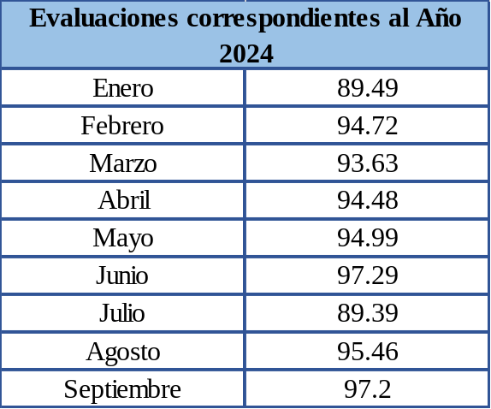

Al momento de realizar este informe, sólo hemos recibido las calificaciones correspondientes a las evaluaciones realizadas por la DIGEIG, hasta Septiembre 2024
Trabajamos acorde a las plantillas establecidas por la OGTIC y según los parámetros de la Dirección General de Ética e Integridad Gubernamental - DIGEIG estipulados en la Resolución 002-2021 que crea el Portal Único de Transparencia y cambia la estandarización de los Sub-Portales de Transparencia. Aunque habíamos evidenciado una mejora significativa en las calificaciones comparadas con el año 2022 y que se mantuvo durante casi la totalidad del 2023, en los meses de diciembre y enero pasamos por situaciones con el servidor y el programa utilizado para la carga de las informaciones al Subportal de Transparencia, en las que las informaciones se borraban luego de cargadas, hecho que incidió de manera negativa en la evaluación del mes de diciembre. Seguimos trabajando de manera comprometida y tesonera en pro de la excelencia, procurando establecer una cultura de integridad y transparencia institucional

ANEXOS

Memoria Institucional 2024

